

CLUB ALPINO ITALIANO

*Via E. Petrella,19, 20124 Milano*

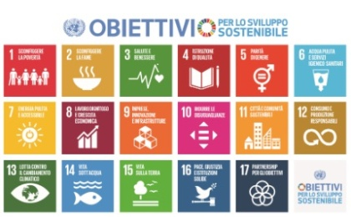**2° Congresso Nazionale CAI TAM 2018**

**LA MONTAGNA E' …**

**sabato 20 e domenica 21 ottobre 2018**

**Fermo -** Sala Congressi Hotel Astoria

in collaborazione con GR CAI Marche

e Sezione CAI Fermo

**SCHEDA DI ISCRIZIONE**

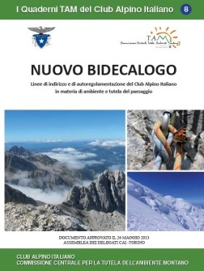Da inviare via e-mail appena possibile e non oltre **martedì 9 ottobre 2018**, compilata in ogni parte a: marioscarfini@virgilio.it - f.didonato@caiabruzzo.it - r.gandolfi@cai.it

COGNOME E NOME _____________________________________________

Nato/a __________________________ data _________________________

Residente a __________________________________Via/P.za _______________________________

Indirizzo e-mail _________________________­­­­­­____tel.________________

Attività professionale __________________________________________

Anno 1a iscrizione al CAI ____ Sezione di ________________________

TITOLO TAM conseguito nell’anno _______________________________

Altri Titoli o Cariche attualmente ricoperte nel CAI_____________________________________________

……………………………

**Quota di Iscrizione e Buffet sabato: 15 €** (da versare alla segreteria del Congresso)

……………………………

Sarò a Fermo da venerdì 19 ------ sabato 20 ------ domenica 21

…………………………….

**PRENOTAZIONE ALBERGHIERA (provvedono personalmente i partecipanti**

**HOTEL ASTORIA** – V.le Vittorio Veneto 8 – 63900 Fermo

[info@hotelastoriafermo.it](mailto:info@hotelastoriafermo.it) - [www.hotelastoriafermo.it](http://www.hotelastoriafermo.it) – Tel. 0734-228601 – Fax 0734-228602

Camera singola con trattamento di B&B: € 60,00 a notte;

Camera doppia con trattamento B&B: € 90,00 a notte.

I sottoelencati B&B prevedono tutti le seguenti condizioni:

Camera singola con trattamento di B&B: € 35,00 a notte;

Camera doppia con trattamento B&B: € 60,00 a notte.

**1912** – Via A. Diaz 58 – 63900 Fermo

[info@bb1912.it](mailto:info@bb1912.it) – [www.bb1912.it](http://www.bb1912.it) – Tel. 0734-623214 – 339-6320622

**LE TERRAZZE** – Corso Cavour 75 – 63900 Fermo

[info@beb-fermo.com](mailto:info@beb-fermo.com) – [www.beb-fermo.com](http://www.beb-fermo.com) – tel. 328-4599117

**ANTICA BIBLIOTECA** – Via Mameli 5 – 63900 Fermo

[bernettiev@gmail.com](mailto:bernettiev@gmail.com) - Tel. 0734-217238 – 349-2949418 – 389-6414135

**B&B FALCONI** – Largo Falconi 3 – 63900 Fermo

[falconi.chiara@alice.it](mailto:falconi.chiara@alice.it) – Tel. 3331297244

**IL NIDO DEL FALCO** – Palazzo Erioni-Falconi Via dell’Università – 63900 Fermo

[Ilnidodelfalco13@gmail.com](mailto:Ilnidodelfalco13@gmail.com) – ilnidodelfalco13.blogspot.it – 331-5379797

**PORTA SANTA LUCIA** – Corso G. Marconi 48 – 63900 Fermo

[info@portasantalucifermo.com](mailto:info@portasantalucifermo.com) – [www.portasantaluciafermo.cpm](http://www.portasantaluciafermo.cpm) Tel. 349-0558390

**FERMO STORICA** – Via Cesare Battisti 14 – 63900 Fermo

[info@fermostorica.com](mailto:info@fermostorica.com) – Tel 327-5726635

**Programma:** [www.cai-tam.it](http://www.cai-tam.it)

**info**: marioscarfini@virgilio.it, 3290542070 - f.didonato@caiabruzzo.it, 3397459870 - r.gandolfi@cai.it, 02205723231

-------------------------------------------

**2° Congresso Nazionale CAI TAM 2018 - 20 e 21 ottobre**

**LA MONTAGNA E' …**

*paesaggio e terre alte, cultura e tradizioni, bellezza, natura e felicità, fonte di energia, indicatore di cambiamento climatico, origine dell'acqua, ecosistemi con biodiversità e geodiversità, richiamo turistico e servizi per tutti, uso integrato delle risorse, luogo di incontro, tranquillità e stimolo per la mente, salute per il corpo.*

**RELAZIONI**

- Una nuova economia e socialità sostenibili per la montagna

- La gestione politica e tecnica della montagna

- La frequentazione turistica sostenibile della montagna

- La CCTAM 2020-2022- il Cai delle "terre alte" e delle "genti

INOLTRE: gruppi di lavoro, dibattito, scambio di buone pratiche, documento finale.

*Filippo Di Donato*

Presidente CCTAM del CAI

Teramo, 28 maggio 2018